ПАМЯТКА
ПО СОЗДАНИЮ ГРУППЫ ВКОНТАКТЕ

Анненкова Наталья Георгиевна, методист
МБУДО «Дом детского творчества Железнодорожного округа

Создание группы ВКонтакте актуально в связи с временным переходом на дистанционное обучение в дополнительном образовании. Тем более, для этого не нужны дополнительные технические ресурсы, а учебный процесс не прервется.
Перед тем, как ВКонтакте создать группу, стоит задуматься о том, для чего Вы планируете ее использовать в дальнейшем. Для каждого вида деятельности нужно свое руководство к действию.
Из этой статьи вы узнаете, как создать группу в ВК. Если вы новичок и только начинаете разбираться, как работать ВКонтакте - Вам эта пошаговая инструкция будет особенно полезна.

Преимущества и возможности группы ВКонтакте:
1. Быстрота создания группы - 10-15 минут;
2. Бесплатность. Создать группу ВКонтакте можно абсолютно бесплатно.
3. Легкость использования. Большинство действий понятны и просты.
4. Информационность. В интернете есть множество статей и видеоматериала.
5. Многочисленность. Самая большая аудитория по сравнению с другими социальными сетями.

Как создать группу в ВК: пошагово

Шаг 1:Создание сообщества
Итак, у нас уже есть личная страница и нам необходимо создать группу в ВК, чтобы все образовательные материалы размещать именно там. Слева в меню нажимаем на вкладку «Группы». Нам откроется страница, на которой показано в каких группах мы состоим. Вверху справа нажимаем «Создать сообщество».
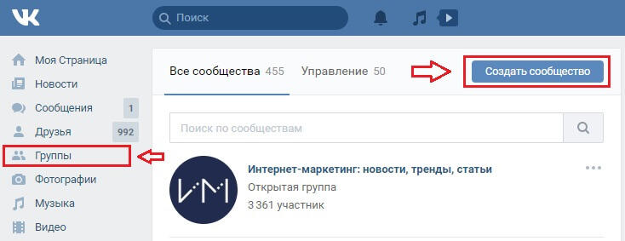
Шаг 2: Выбираем тип сообщества
Появится всплывающее окно, в котором социальная сеть предлагает выбрать тип сообщества. Какой же выбрать?
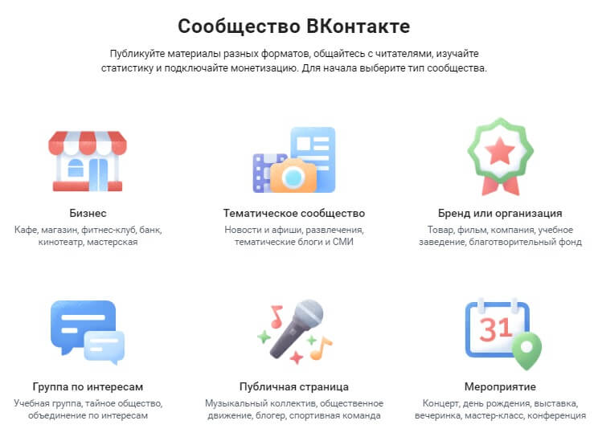
Как видите, ВКонтакте сам поясняет, для каких целей подходит тот или иной тип группы. Выбирайте то, что подходит именно вам. И не бойтесь, при необходимости тип сообщества можно в любой момент изменить в настройках.
Шаг 3: Название и тематика группы
Далее, появляется ещё одно всплывающее окно, где в зависимости от выбранного типа сообщества Вам нужно написать название, указать категорию или тематику, открытое это будет сообщество или закрытое, добавить ссылку на сайт и физический адрес (если таковой имеется).
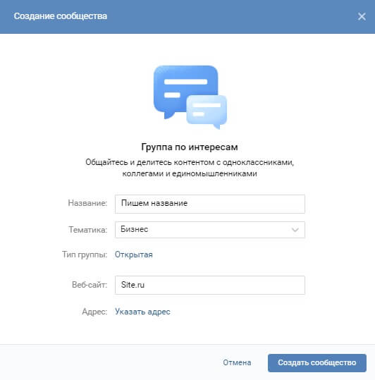
В поле название группы вводим название, например, детского объединения.
В завершении нажимаем на кнопку «Создать сообщество» и переходим на страницу новой группы.
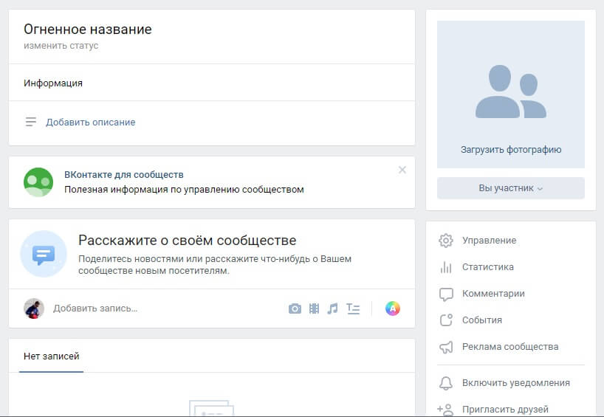

Вот так выглядит только что созданная группа. Остаётся настроить её и наполнить.

Интернет-источники:

https://postium.ru/kak-sozdat-gruppu-v-kontakte/
https://faqkontakt.ru/kak-sozdat-gruppu.html

